BỘ TÀI CHÍNH
TỔNG CỤC HẢI QUAN

TÀI LIỆU HƯỚNG DẪN SỬ DỤNG

Cổng thông tin một cửa quốc gia
Quy trình: Đăng ký XNK vật liệu nổ công nghiệp

Hà Nội, 05/2015

BẢNG GHI NHẬN THAY ĐỔI

*A – Tạo mới, M – Sửa đổi, D – Xóa bỏ
Ngày  thay đổi | Vị trí  thay đổi | A*  M, D | Nguồn gốc | Phiên  bản cũ | Mô tả thay đổi | Phiên  bản mới
12/2014 | Toàn bộ | A |  |  | Xây dựng tài liệu | V1.0
5/2015 | Mục 3 | M |  | V1.0 | Thay đổi giao diện liên quan đến khai báo/xem/sửa/in hồ sơ;  Bổ sung chức năng:  - Gửi hồ sơ (có ký số)  - Xem và in thông tin giấy phép. | V1.1

M ỤC LỤC
BẢNG GHI NHẬN THAY ĐỔI 2
M ỤC LỤC 3
1. GIỚI THIỆU 4
1.1 Tổng quan về Cổng thông tin một cửa Quốc gia 4
1.2 Mục đích ý nghĩa tài liệu 4
1.3 Phạm vi tài liệu 4
1.4 Thuật ngữ và từ viết tắt 4
1.5 Cấu trúc tài liệu 5
2 GIỚI THIỆU CÁC CHỨC NĂNG 6
2.1 Đăng nhập hệ thống 6
2.2 Các chức năng 8
3 HƯỚNG DẪN SỬ DỤNG CÁC CHỨC NĂNG HỆ THỐNG 8
3.1 Tìm kiếm hồ sơ 8
3.2 Khai mới hồ sơ 10
3.3 Khai sửa hồ sơ 13
3.4 Gửi hồ sơ sang hệ thống Bộ Công thương 15
3.5 Xem và in hồ sơ 18
3.6 Xem lịch sử hồ sơ 19
3.7 Yêu cầu hủy hồ sơ 20
3.8 Xóa hồ sơ 22
3.9 Xem và in thông tin giấy phép 23
PHỤ LỤC I 25

GIỚI THIỆU

1.1 Tổng quan về Cổng thông tin một cửa Quốc gia
Hệ thống thông tin phục vụ triển khai cơ chế hải quan một cửa quốc gia được triển khai để đáp ứng yêu cầu kết nối với Doanh nghiệp và các Bộ, Ngành có liên quan trong việc cấp phép và chứng nhận xuất xứ. Hệ thống sẽ đáp ứng các yêu cầu:
- Tiếp nhận và phản hồi thông tin cho các Doanh nghiệp tham gia khai báo các thủ tục hành chính liên quan lĩnh vực xuất nhập khẩu thông qua phương thức điện tử;
- Trao đổi thông tin với hệ thống nghiệp vụ Hải quan và các Bộ ngành trong triển khai cơ chế Một cửa Quốc gia hướng tới kết nối với cơ chế Một cửa Quốc gia.

Mục đích ý nghĩa tài liệu
Tài liệu được xây dựng nhằm hướng dẫn Doanh nghiệp khai báo hồ sơ đăng ký cấp phép cho các hoạt động xuất khẩu và nhập khẩu Vật liệu nổ công nghiệp (gọi tắt là VLNCN) trên hệ thống cổng tiếp nhận Hải quan một cửa Quốc gia.

1.3 Phạm vi tài liệu
Tài liệu được áp dụng cho Doanh nghiệp thực hiện chức năng quản lý, tìm kiếm, xem, khai báo, khai sửa và yêu cầu hủy hồ sơ đăng ký cấp phép cho các hoạt động xuất khẩu và nhập khẩu Vật liệu nổ công nghiệp (gọi tắt là VLNCN) trên hệ thống cổng tiếp nhận Hải quan một cửa Quốc gia.

1.4 Thuật ngữ và từ viết tắt
Thuật ngữ và từ viết tắt | Định nghĩa | Ghi chú
HDSD | Hướng dẫn dử dụng
HS | Hồ sơ
NSW | Hệ thống một cửa quốc gia – National Single Window
BCT | Bộ Công thương
VLNCN | Vật liệu nổ công nghiệp | Vật liệu nổ được sử dụng trong công nghiệp.

1.5 Cấu trúc tài liệu
Tài liệu này gồm 4 phần được bố trí như sau:
Phần 1: Giới thiệu: Bao gồm giới thiệu chương trình, nêu mục tiêu phạm vi, giải thích các thuật ngữ/ từ viết tắt, cấu trúc và đối tượng sử dụng tài liệu.
Phần 2: Giới thiệu các chức năng của chương trình ghi nhận trong tài liệu này
Phần 3: Hướng dẫn sử dụng các chức năng đã nêu trong phần 3
Phần 4: Các phụ lục

GIỚI THIỆU CÁC CHỨC NĂNG

2.1 Đăng nhập hệ thống
Doanh nghiệp truy cập vào địa chỉ web: https://vnsw.gov.vn/
Hệ thống hiển thị giao diện Trang chủ hệ thống HQMC:
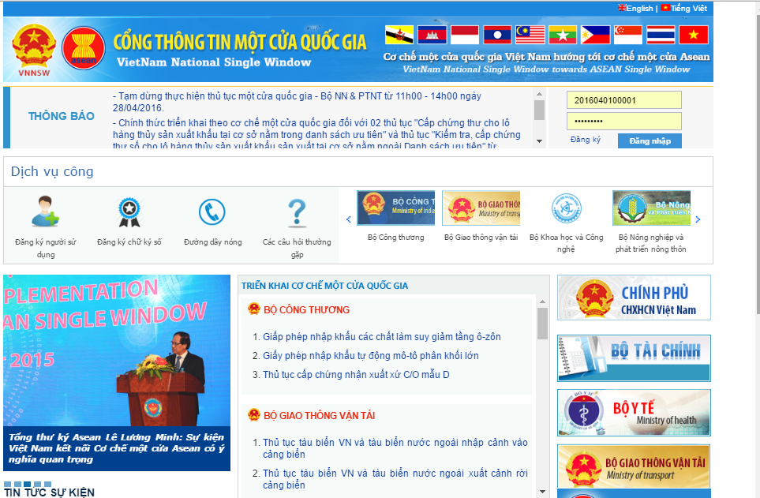
Doanh nghiệp thực hiện nhập thông tin tài khoản đã đăng ký để truy cập hệ thống:
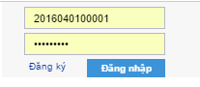
Đối với Doanh nghiệp chưa có tài khoản trên hệ thống cần phải tiến hành đăng ký tài khoản ( Chi tiết hướng dẫn đăng ký tài khoản Doanh nghiệp tại đây: https://vnsw.gov.vn/HuongDan/HuongDanDangKyTaiKhoan.doc )
Với Doanh nghiệp đã có tài khoản trên hệ thống thì tiến hành đăng nhập vào hệ thống sau đó mở màn hình Xuất/nhập khẩu Vật liệu nổ công nghiệp theo các bước sau:
- Chọn Link Bộ Công thương => hiển thị danh sách các thủ tục của Bộ Công thương.
- Chọn mục Xuất/nhập khẩu vật liệu nổ CN ở dưới cùng trong danh sách.
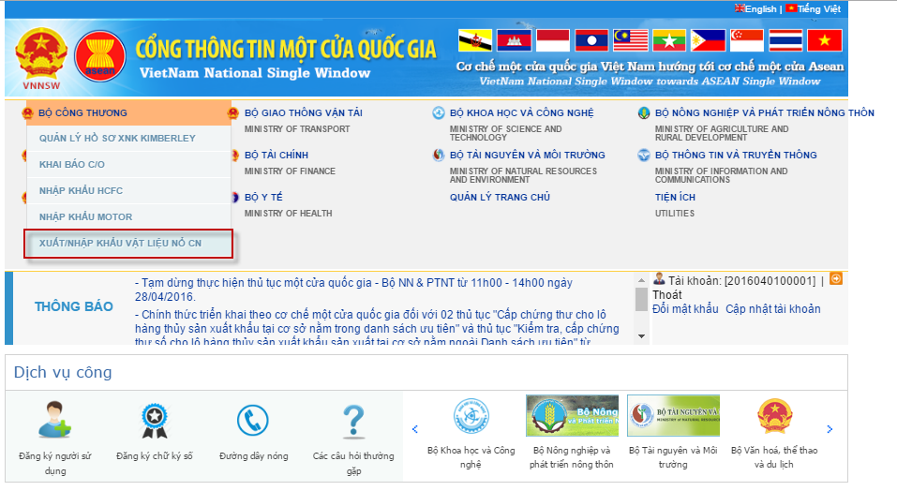
Màn hình HỒ SƠ ĐĂNG KÝ CẤP PHÉP XUẤT/NHẬP KHẨU VẬT LIỆU NỔ CÔNG NGHIỆP hiển thị như sau:
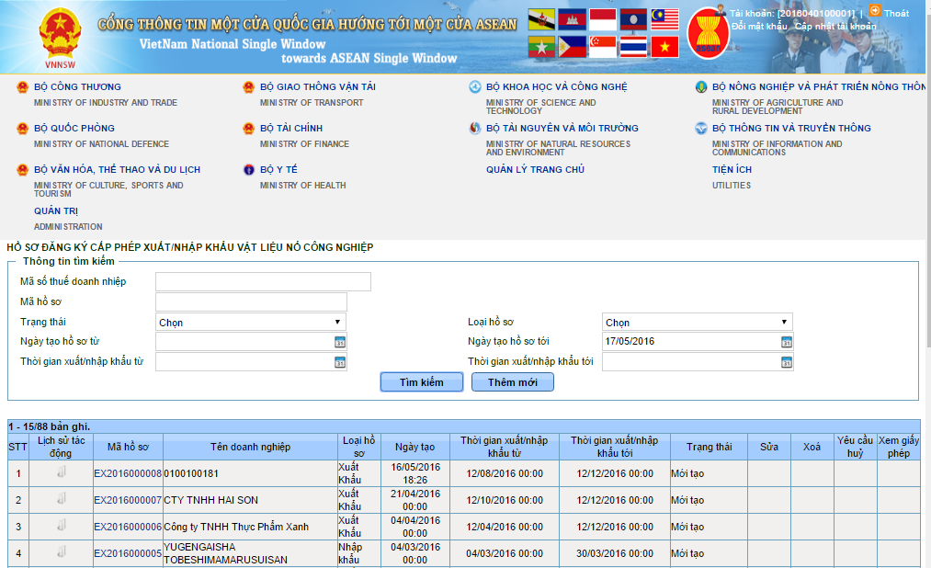
Trên giao diện chính gồm 2 vùng chức năng: tìm kiếm hồ sơ và danh sách hồ sơ theo dõi toàn bộ hồ sơ của Doanh nghiệp khai báo. Các chức năng được đánh dấu tương ứng với các chức năng liệt kê ở bảng bên dưới (Mục 2.2 Các chức năng).

Các chức năng
Thao tác | Chức năng | Mô tả
Nhấn vào 1 | Tìm kiếm hồ sơ | Doanh nghiệp tìm kiếm, lọc nhanh các hồ sơ theo nhiều tiêu chí.
2 | Thêm mới hồ sơ | Doanh nghiệp khai mới hồ sơ.
3 | Khai sửa hồ sơ | Doanh nghiệp khai sửa hồ sơ.
4 | Gửi hồ sơ sang hệ thống BCT | Doanh nghiệp gửi hồ sơ sang hệ thống BCT. Chức năng này hiển thị trong màn hình thêm mới hoặc sửa hồ sơ.
5 | Xem và in hồ sơ | Doanh nghiệp xem chi tiết hồ sơ đã tạo. Doanh nghiệp có thể xuất bộ hồ sơ đã khai báo ra file.
6 | Xem lịch sử hồ sơ | Xem lại lịch sử Doanh nghiệp tác động lên hồ sơ.
7 | Yêu cầu hủy hồ sơ | Doanh nghiệp yêu cầu hủy hồ sơ sau khi đã gửi sang bên BCT.
8 | Xóa hồ sơ | Doanh nghiệp xóa hồ sơ mới tạo.
9 | Xem và in thông tin giấy phép | Doanh nghiệp xem chi tiết thông tin giấy phép sau khi đã được BCT cấp phép.  Doanh nghiệp có thể xuất giấy phép đã được BCT cấp ra file.
- HƯỚNG DẪN SỬ DỤNG CÁC CHỨC NĂNG HỆ THỐNG

Tìm kiếm hồ sơ
- Bước 1: Doanh nghiệp đăng nhập vào hệ thống và vào màn hình chính của thủ tục theo hướng dẫn trong mục 2.1. Phân vùng tìm kiếm hồ sơ được khoanh đỏ
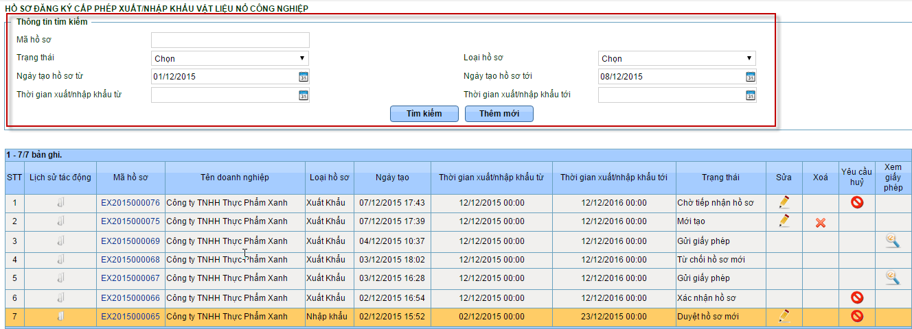
- Bước 2: Doanh nghiệp tìm kiếm hồ sơ bằng cách nhập điều kiện tìm kiếm vào các trường tiêu chí tìm kiếm sau:
  - Mã hồ sơ: Là mã của bộ hồ sơ đã khai báo được hệ thống sinh tự động có định dạng {EX}{YYYY}{xxxxxx} trong đó EX được viết tắt tên thủ tục, YYYY là năm hồ sơ hiện hành, xxxxxx số thứ tự hồ sơ. Mặc định để trống.
Mỗi một bộ hồ sơ mà Doanh nghiệp tiến hành khai báo trên hệ thống sẽ được cấp một mã hồ sơ riêng.
  - Trạng thái: Doanh nghiệp chọn trạng thái hồ sơ cần tìm kiếm ví dụ là hồ sơ mới tạo, Chờ tiếp nhận hồ sơ… Mặc định hiển thị “Chọn”.
  - Loại hồ sơ: Xuất khẩu hay Nhập khẩu. Mặc định hiển thị “Chọn”.
  - Ngày tạo hồ sơ từ – ngày tạo hồ sơ tới: Là tiêu chí để lọc ra các hồ sơ Doanh nghiệp tạo trong một khoảng thời gian. Mặc định hiển thị 8 ngày cho đến ngày hiện tại. Doanh nghiệp có thể thay đổi khoảng thời gian này bằng cách nhấn vào biểu tượng lịch ở cuối textbox.
  - Thời gian xuất nhập khẩu từ – Thời gian xuất nhập khẩu tới: Là tiêu chí để lọc ra các hồ sơ Doanh nghiệp đăng ký thời gian xuất/nhập khẩu. Mặc định để trống. Doanh nghiệp có thể thay đổi khoảng thời gian này bằng cách nhấn vào biểu tượng lịch ở cuối textbox.
- Bước 3: Sau khi nhập các tiêu chí tìm kiếm Doanh nghiệp nhấn nút Tìm kiếm để thực hiện lọc hồ sơ:
- Kết quả sẽ được hiển thị ở bảng danh sách và được sắp xếp theo thứ tự ngày tạo giảm dần.
- Nếu nhiều hơn 15 bản ghi hệ thống sẽ tự động phân trang.
- Nếu không có kết quả tìm kiếm phù hợp hệ thống sẽ hiển thị thông báo Không có bản ghi nào được tìm thấy.

Khai mới hồ sơ
- Bước 1: Doanh nghiệp thực hiện khai mới một hồ sơ bằng cách nhấn vào nút thêm mới trên màn hình chính. Màn hình khai báo mới hồ sơ hiển thị như sau:
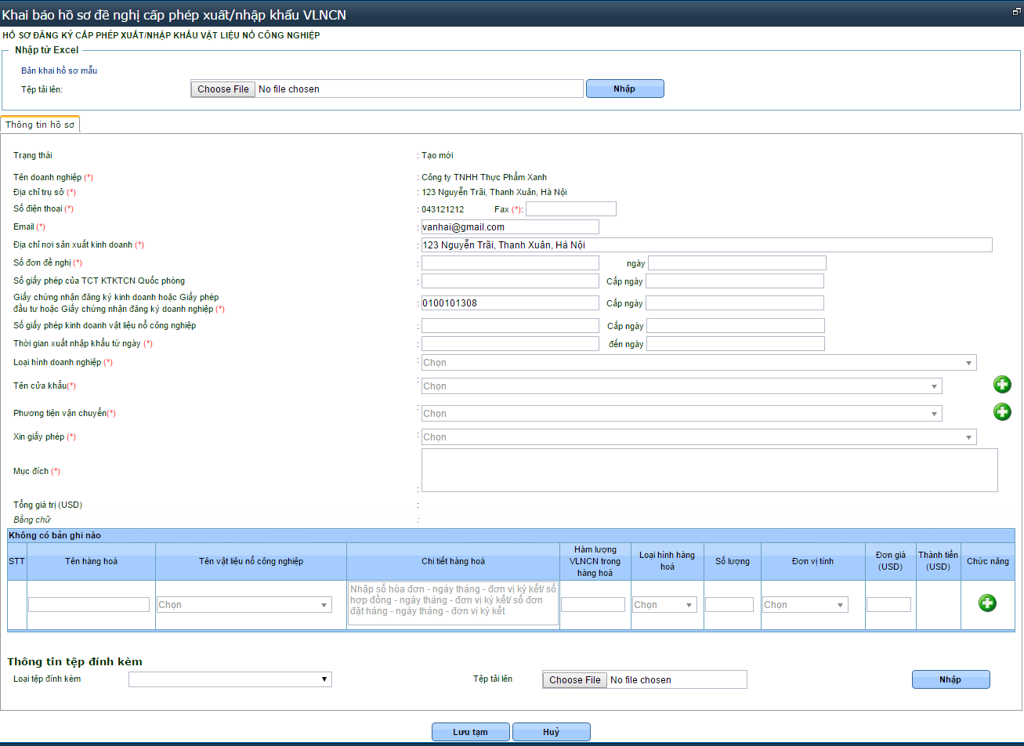
- Có 2 cách để thực hiện khai hồ sơ:
- Nhập trực tiếp thông tin vào các trường hiển thị trên màn hình. Doanh nghiệp bắt buộc phải nhập các thông tin được đánh dấu (*).
- Nhập thông tin từ file .xls. Các bước để thực hiện nhập thông tin từ file .xls:
  - Bước 1: Click vào link Bản khai hồ sơ mẫu để tải file hồ sơ mẫu về máy tính cá nhân.
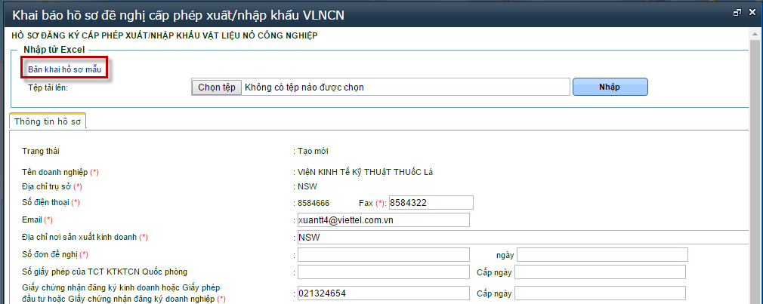
  - Bước 2: Thực hiện mở file hồ sơ mẫu rồi thực hiện nhập thông tin vào file hồ sơ mẫu. Lưu lại file này.
  - Bước 3: Đăng nhập vào hệ thống Cổng thông tin một cửa Quốc gia >> Vào màn hình khai mới hồ sơ đăng ký xuất/nhập khẩu VLNCN.
  - Bước 4: Nhấn nút Chọn tệp => Chọn file đã lưu ở bước 2
  - Bước 5: Nhấn Nhập => Các thông tin khai báo ở file excel sẽ được điền đầy đủ vào các trường thông tin hiển thị trên màn hình.
- Trường hợp khai trực tiếp trên màn hình Khai mới:
- Nhập lần lượt các trường thông tin hiển thị trên màn hình
- Một số trường thông tin tự động hiển thị bằng cách lấy giá trị ở màn hình thông tin Doanh nghiệp nhập vào khi Doanh nghiệp đăng ký tài khoản, ví dụ: Tên Doanh nghiệp , địa chỉ trụ sở, số điện thoại, email, địa chỉ nơi sản xuất kinh doanh, Giấy chứng nhận đăng ký kinh doanh. Một số trường không được sửa ở màn hình này, để sửa những thông tin đó, Doanh nghiệp vào màn hình cập nhật tài khoản ở góc trên bên phải:

- Đối với trường Tên cửa khẩu và Phương tiện vận chuyển, Doanh nghiệp thêm như sau:
  - Chọn Tên cửa khẩu/Phương tiện vận chuyển trong danh sách hiển thị.
  - Nhấn dấu cộng màu xanh để lưu lại => Thông tin về tên cửa khẩu/Phương tiện vận chuyển được hiển thị ở phía trên combobox chọn giá trị.
  - Hai trường này cho phép chọn nhiều giá trị trong danh sách hiển thị(combobox)
- Trường Tổng giá trị (USD) và trường Bằng chữ: là 2 trường sẽ tự động hiển thị giá trị (không cho phép sửa) sau khi nhập thông tin vào bảng hàng hóa.
- Bảng hàng hóa: cho phép Doanh nghiệp nhập thông tin về hàng hóa đăng ký nhập khẩu hay xuất khẩu. Khai báo thông tin trong bảng này như sau:
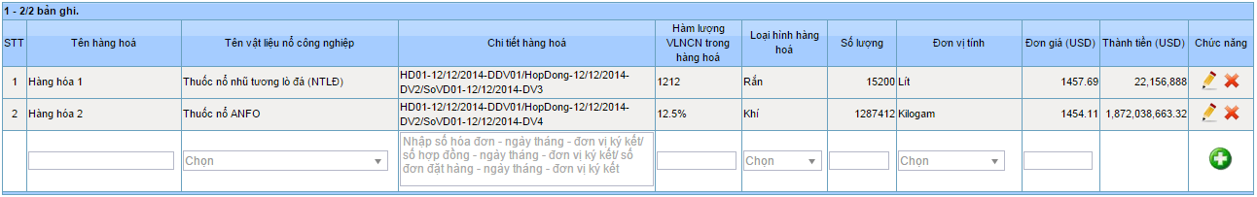
  - Doanh nghiệp nhập thông tin hàng hóa bao gồm: Tên hàng hóa, Tên VLNCN, Chi tiết hàng hóa, Hàm lượng VLNCN trong hàng hóa …
  - Nhấn nút => hệ thống sẽ tự động thêm 1 dòng bản ghi phía dưới bản ghi đã nhập.
  - Doanh nghiệp có thể sửa () hoặc xóa () các bản ghi bằng các nút chức năng ứng với bản ghi đã thêm.
  - Doanh nghiệp được phép nhập nhiều hàng hóa.
- Thông tin tệp đính kèm:
- Doanh nghiệp chọn loại tệp đính kèm
- Nhấn nút Choose file để chọn file đính kèm (chỉ cho phép định kèm các file có đuôi file là .pdf, .jpg, .tif)
- Nhấn nút Nhập => file đính kèm được tải lên hiển thị trong bảng file đính kèm.
- Doanh nghiệp cho thể xóa file đính kèm bằng cách nhấn nút xóa () tương ứng với bản ghi trong bảng.
- Bước 2: Sau khi Doanh nghiệp thêm thông tin về tệp đính kèm => Hệ thống sẽ tự động hiển thị thêm nút gửi ở cuối màn hình:
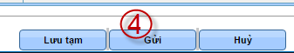
- Nhấn Lưu tạm để thực hiện lưu hồ sơ. Nếu hồ sơ khai báo hợp lệ, hệ thống cho phép lưu và quản lý. Nếu hồ sơ chưa hợp lệ, hệ thống sẽ báo cụ thể ở trường khai lỗi để Doanh nghiệp sửa lại cho đúng.
- Nhấn gửi để thực hiện gửi hồ sơ sang BCT. Chi tiết chức năng gửi => Xem mục 3.4. Gửi hồ sơ sang hệ thống BCT.
- Nhấn Hủy để đóng lại màn hình khai mới hồ sơ mà không thực hiện thêm mới hồ sơ.
- Hồ sơ mới tạo sẽ xuất hiện ở trên đầu danh sách để Doanh nghiệp thuận tiện trong quá trình quản lý hồ sơ.

Khai sửa hồ sơ
Doanh nghiệp được phép sửa hồ sơ trong các trường hợp sau:
- Doanh nghiệp chỉ mới khai báo và lưu hồ sơ, chưa gửi hồ sơ đi. Trường hợp này màn hình sửa không hiển thị ô nhập lý do sửa.
- Doanh nghiệp đã gửi hồ sơ sang hệ thống Bộ Công thương và có nhu cầu sửa lại hồ sơ trước khi BCT cấp phép (trường hợp hồ sơ đã được BCT cấp phép Doanh nghiệp không được sửa HS).
- HS đã được gửi sang BCT và được yêu cầu sửa đổi bổ sung từ phía chuyên viên xử lý hồ sơ của Bộ Công thương.
Hai trường hợp cuối màn hình sửa hiển thị ô lý do sửa.
Các bước thực hiện khai sửa hồ sơ:
- Bước 1: Doanh nghiệp nhấn vào nút sửa () trên danh sách hồ sơ, màn hình chức năng sửa hồ sơ được hiển thị:
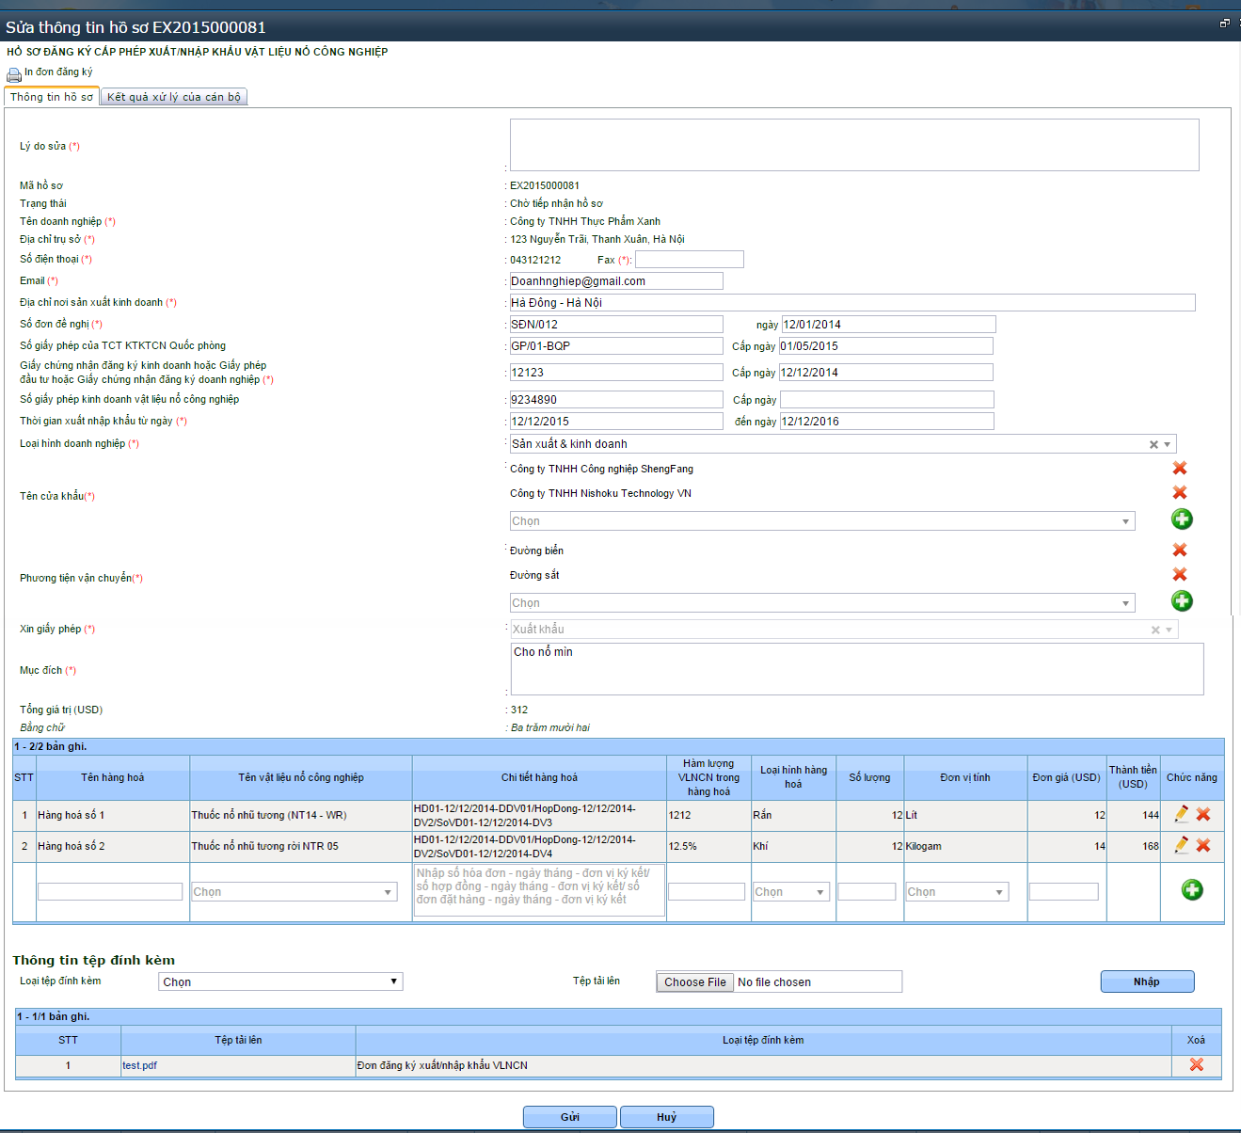
- Bước 2: Nhập lý do sửa (trường hợp chưa gửi sang BCT thì không cần bước này).
  - Xem kết quả xử lý hồ sơ của cán bộ (trường hợp cán bộ BCT yêu cầu bổ sung HS). Nếu Doanh nghiệp yêu cầu sửa thì có thể xem kết quả xử lý HS của cán bộ hoặc không cần.
  - Nhập lý do sửa.
- Bước 3: Doanh nghiệp tiến hành khai báo lại nội dung sửa hồ sơ. Các bước khai sửa giống như đối với hồ sơ khai mới.
- Bước 4: Doanh nghiệp nhấn Gửi, để gửi hồ sơ đã sửa sang BCT, hệ thống hiển thị màn hình ký số. Các bước thực hiện xem phần 3.4. Gửi hồ sơ sang Bộ Công thương
- Bước 5: Đối với HS đã gửi sang BCT, hệ thống hiển thị nút Gửi để thực hiện gửi HS đã sửa sang BCT. Khi gửi HS sang BCT hệ thống tự động lưu lại thông tin đã cập nhật của HS. Đối với HS chưa gửi sang BCT thì hiển thị nút Lưu thay vì nút Gửi.
Nhấn nút Hủy để đóng màn hình sửa mà không thực hiện cập nhật bất cứ thông tin gì.

Gửi hồ sơ sang hệ thống Bộ Công thương
Có 2 cách để thực hiện gửi hồ sơ
- Cách 1: ở màn hình thêm mới hồ sơ, thực hiện khai báo đầy đủ thông tin hợp lệ và chọn 1 loại file đính kèm => hệ thống tự động hiển thị nút Gửi.
- Cách 2: Ở màn hình sửa hồ sơ: mặc định hiển thị nút Gửi.
- Bước 1: Doanh nghiệp nhấn nút Gửi ở cuối màn hình Thêm mới/sửa
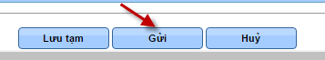

- Bước 2: Nhấn nút OK trên popup thông báo xác nhận:
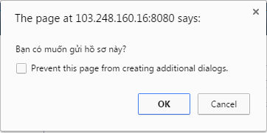
- Bước 3: Hệ thống hiển thị thông báo sử dụng chữ ký số
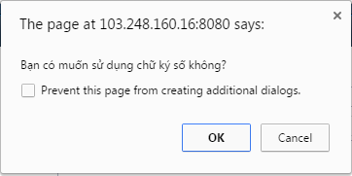
Doanh nghiệp thực hiện sử dụng chữ ký số để ký điện tử khi gửi sang BCT. Để có thể sử dụng chữ ký số, Doanh nghiệp xem Hướng dẫn đăng ký và sử dụng chữ ký số
- Nhấn OK để xác nhận sử dụng chữ ký số
- Check chọn chạy ứng dụng (nếu có hiển thị)
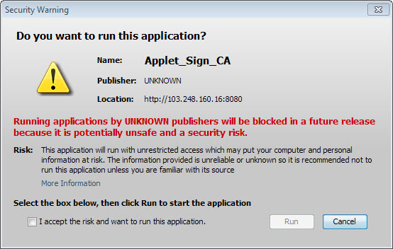
Chọn checkbox , nhấn Run để chạy ứng dụng
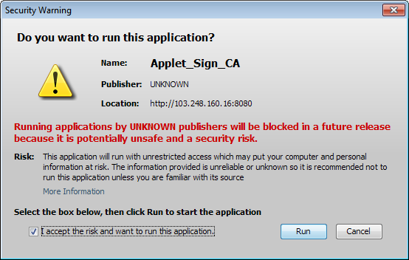
Lưu ý: Hệ thống có thể hỏi nhiều lần để xác thực, chọn checkbox và nhấn Run lần nữa nếu được hỏi
Doanh nghiệp chọn chứng thư số (Trường hợp usb token có thể có nhiều chứng thư số)
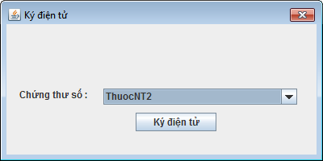
Doanh nghiệp nhập mã pin vào ô User PIN cho chứng thư số đã chọn:
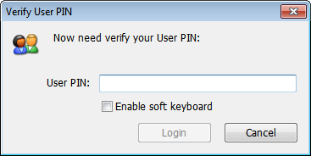
Sau khi nhập mã PIN xong, nhấn nút Login.
Trường hợp nhập sai mã PIN, hệ thống đưa ra thông báo: (Doanh nghiệp nhập lại mã PIN đúng)
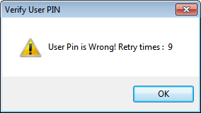
Trường hợp chứng thư hết hạn, hệ thống đưa ra thông báo: (Doanh nghiệp liên hệ lại nơi cấp chứng thư số để được hỗ trợ)
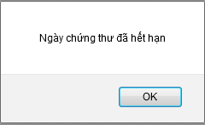
Trường hợp nhập mã PIN đúng và chứng thư còn hạn, hệ thống thông báo gửi thành công. Click OK
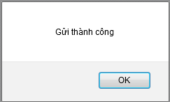

Xem và in hồ sơ
Chức năng này cho phép Doanh nghiệp xem lại thông tin của tất cả các hồ sơ ở tất cả các trạng thái mới tạo hay đã gửi sang BCT …
Các thao tác với chức năng này:
- Bước 1: Nhấn vào Mã hồ sơ để mở màn hình xem chi tiết hồ sơ:
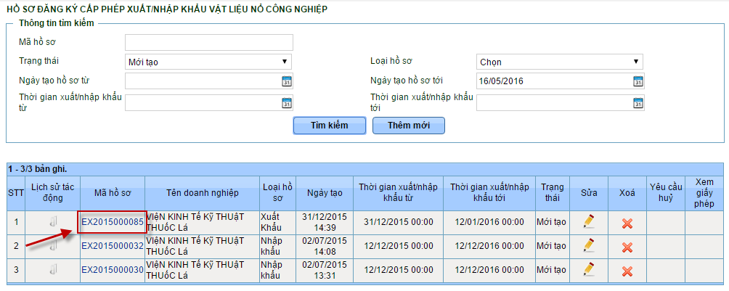
- Màn hình xem chi tiết HS hiển thị như sau:
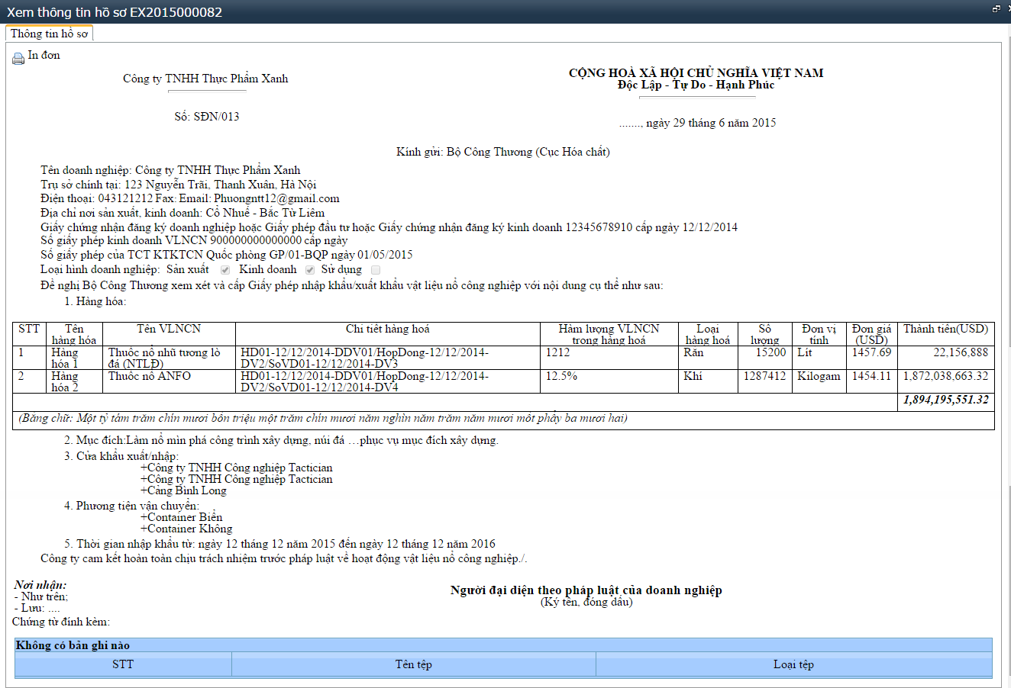

- Bước 2: Doanh nghiệp nhấn vào nút In đơn ở góc trên bên trái màn hình () để xuất ra file định dạng .docx bộ hồ sơ đã khai báo.

Xem lịch sử hồ sơ
Chức năng này cho phép Doanh nghiệp xem lại được lịch sử tác động lên hồ sơ (từ phía Doanh nghiệp và từ phía BCT), bao gồm Thời gian thay đổi, người thực hiện thay đổi, Nội dung thay đổi …
Các bước để thực hiện xem lịch sử hồ sơ
- Bước 1: Nhấn vào nút Xem lịch sửa tác động ứng với hồ sơ cần xem trong danh sách.
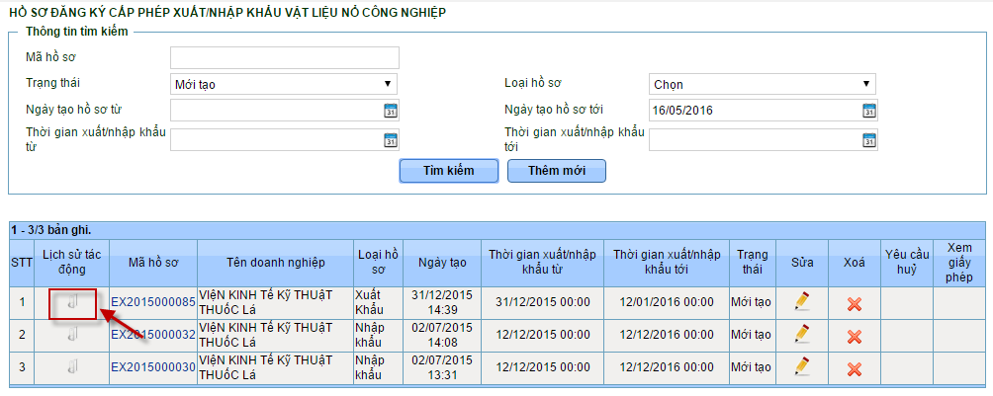
- Bước 2: Màn hình lịch sử hồ sơ hiển thị như sau:
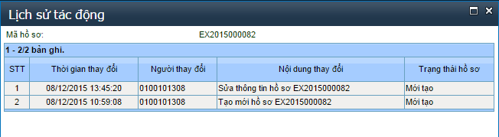
Bảng lịch sử được sắp xếp theo thứ tự thời gian tác động giảm dần (tác động mới nhất ở trên đầu.

Yêu cầu hủy hồ sơ
Chức năng này cho phép Doanh nghiệp có thể gửi yêu cầu hủy hồ sơ sang BCT sau khi gửi thành công hồ sơ sang hệ thống BCT. Doanh nghiệp chỉ có thể gửi yêu cầu hủy hồ sơ trước khi HS được cấp phép, sau khi hồ sơ đã được cấp phép thì Doanh nghiệp không hủy được nữa.
Các bước thực hiện hủy hồ sơ:
- Bước 1: Tại màn hình danh sách hồ sơ, nhấn vào biểu tượng nút Yêu cầu hủy
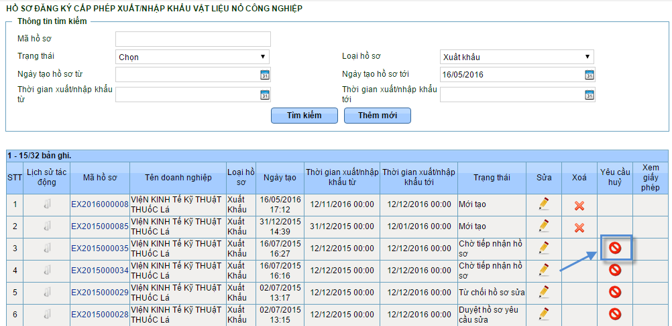
- Bước 2: Màn hình chức năng yêu cầu hủy hồ sơ hiển thị như hình:
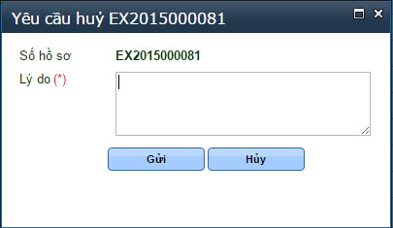

- Bước 3: Doanh nghiệp bắt buộc phải nhập lý do muốn hủy hồ sơ để gửi sang làm căn cứ cho cán bộ Bộ Công thương xử lý và nhấn Gửi. Trường hợp không muốn Hủy nữa Doanh nghiệp nhấn nút Hủy để quay về màn hình trước đó.
- Bước 4: Khi nhấn lưu màn hình sẽ hiển thị hộp thoại xác nhận việc hủy hồ sơ. Nhấn OK để xác nhận gửi yêu cầu Hủy. Nhấn Cancel để hủy bỏ việc hủy HS.
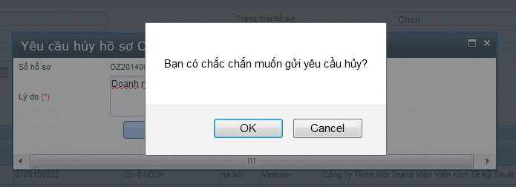

- Hệ thống hiển thị màn hình ký số, xem chi tiết tại bước 3.4. Gửi hồ sơ sang Bộ Công thương.
- Hồ sơ đã gửi yêu cầu hủy sẽ được cán bộ bên phía BCT xem xét xử lý: Đồng ý yêu cầu hủy hồ sơ hoặc từ chối yêu cầu hủy hồ sơ.
- Nếu từ chối yêu cầu hủy hồ sơ sẽ ở trạng thái “Từ chối hủy”, BCT tiếp tục xử lý trên bộ hồ sơ trước đó.
- Nếu đồng ý yêu cầu hủy thì bộ HS đó sẽ ở trạng thái “Duyệt yêu cầu hủy” và Doanh nghiệp không thể tác động gì thêm vào bộ HS đó nữa.

Xóa hồ sơ
Chức năng này cho phép Doanh nghiệp có thể xóa bộ hồ sơ ở trạng thái mới tạo tức là hồ sơ chưa được gửi sang hệ thống BCT. Tất cả các hồ sơ đã gửi sang hệ thống BCT đều không được xóa.
- Bước 1: Nhấn vào biểu tượng nút Xóa tương ứng với hồ sơ cần xóa ở danh sách hồ sơ
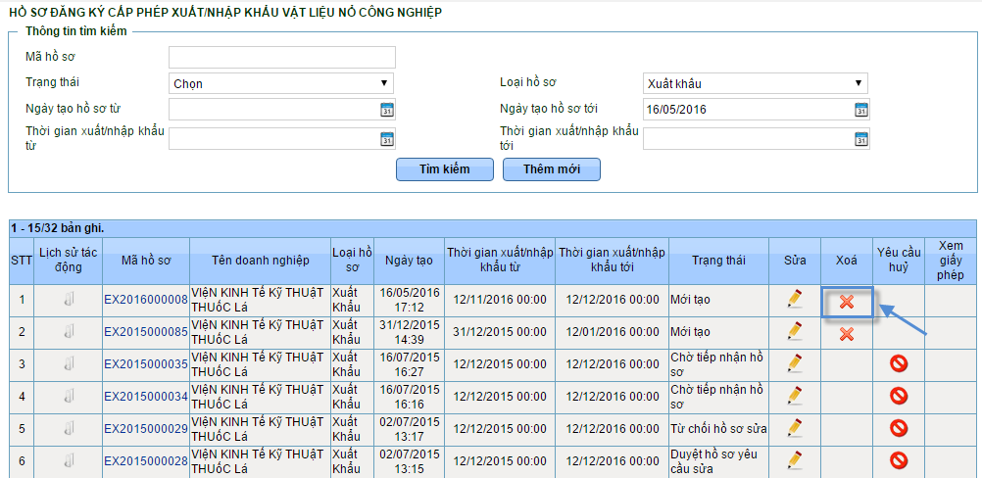
- Bước 2: Hệ thống hiển thị hộp thoại xác nhận xóa hồ sơ. Nếu đồng ý xóa hồ sơ ấn “OK”, nếu muốn hủy thao tác xóa ấn “Cancel”.
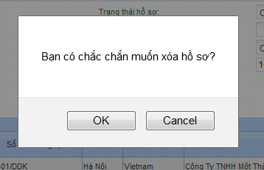

Sau khi xác nhận xóa, hồ sơ đó sẽ bị xóa khỏi danh sách hồ sơ của Doanh nghiệp .

Xem và in thông tin giấy phép
Sau khi BCT cấp giấy phép, hệ thống Cổng thông tin một cửa Quốc gia sẽ hiển thị chức năng cho phép Doanh nghiệp có thể xem và in thông tin giấy phép được cấp.
Các thao tác thực hiện:
- Bước 1: Doanh nghiệp nhấn biểu tượng chức năng Xem giấy phép tương ứng với HS được cấp phép trong danh sách hồ sơ.
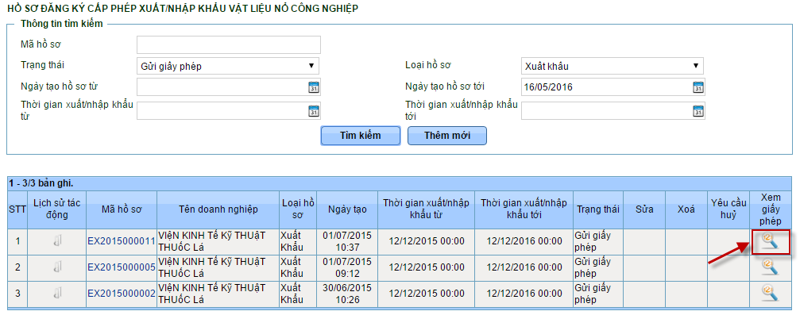

- Bước 2: Màn hình chi tiết giấy phép được mở ra:

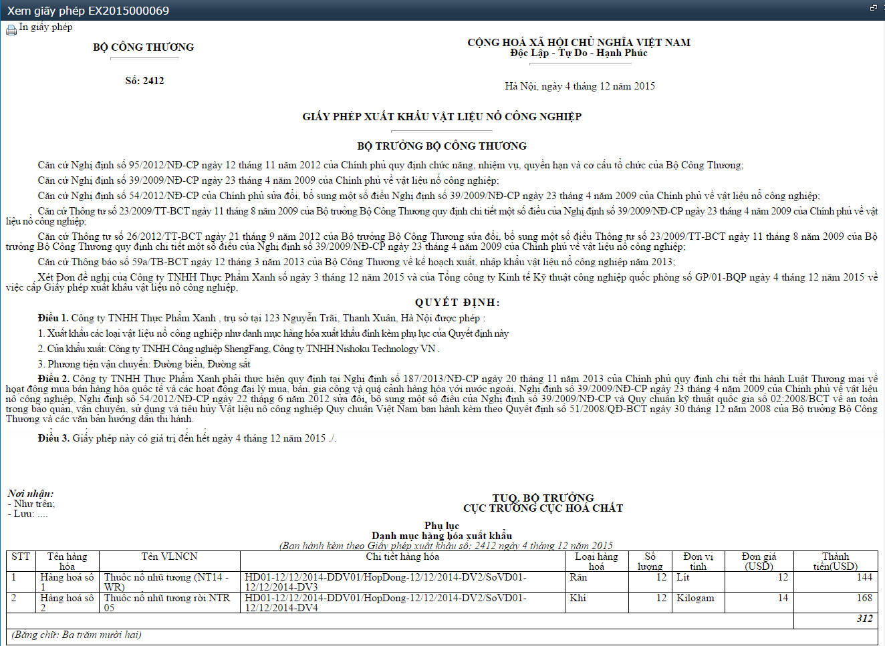

- Bước 3: Nhấn vào chức năng trên màn hình để xuất ra file định dạng .docx giấy phép đã được cấp.

PHỤ LỤC I
DANH MỤC CÁC CHẤT VLNCN THỰC HIỆN CẤP PHÉP VÀ HẠN NGẠCH NHẬP KHẨU
(Ban hành kèm theo Thông tư liên tịch số 47/2011/TTLT-BCT-BTNMT ngày 30 tháng 12 năm 2011 của Bộ Công Thương và Bộ Tài nguyên và Môi trường)
TÊN CHẤT | TÊN HOÁ HỌC | CÔNG THỨC HOÁ HỌC | SỐ ASHRAE  (DÙNG CHO MÔI CHẤT LẠNH)
VLNCN-21 | Dichlorofluoromethane | CHFCl₂ | R-21
VLNCN-22 | Chlorodifluoromethane | CHF₂Cl | R-22
VLNCN-31 | Chlorofluoromethane | CH₂FCl | R-31
VLNCN-121 | Tetrachlorofluoroethanes | C₂HFCl₄
VLNCN-122 | Tricchlorodifluoroethanes | C₂HF₂Cl₃
VLNCN-123 | Dichlorotrifluoroethanes | C₂HF₃Cl₂ | R-123
VLNCN-124 | Chlorotetrafluoethanes | C₂HF₄Cl
VLNCN-131 | Trichlorofluoroethanes | C₂H₂FCl₃
VLNCN-132 | Dichlorodifluoroethanes | C₂H₂F₂Cl₂
VLNCN-133 | Chlorotrifluoroethanes | C₂H₂F₃Cl
VLNCN-141 | Dichlorofluoroethanes | C₂H₃FCl₂
VLNCN-141b | dichlorofluoroethane | CH₃CFCl₂ | R-141b
VLNCN-142 | Chlorodiflouroethanes | C₂H₃F₂Cl
VLNCN-142b | 1-chloro-1,1- difluoroethane | CH₃CF₂Cl | R-142b
VLNCN-151 | Chloroflouroethanes | C₂H₄FCl
VLNCN-221 | Hexachlorofluoropropanes | C₃HFCl₆
VLNCN-222 | Pentachlorodifluoropropanes | C₃HF₂Cl₅
VLNCN-223 | Tetrachlorotrifluoropropanes | C₃HF₃Cl₄
VLNCN-224 | Trichlorotetrafluoropropanes | C₃HF₄Cl₃
VLNCN-225 | Dichloropentafluoropropanes | C₃HF₅Cl₂
VLNCN-225ca | 1,1-dichloro-2,2,3,3,3-pentafluoropropane | CF₃CF₂CHCl₂ | R-225ca
VLNCN-225cb | 1,3-dichloro-1,2,2,3,3-pentafluoropropane | CF₂ClCF₂CHClF | R-225cb
VLNCN-226 | Chlorohexafluoropropanes | C₃HF₆Cl
VLNCN-231 | Pentachlorofluoropropanes | C₃H₂FCl₅
VLNCN-232 | Tetrachlorodifluoropropanes | C₃H₂F₂Cl₄
VLNCN-233 | Trichlorotrifluoropropanes | C₃H₂F₃Cl₃
VLNCN-234 | Dichlorotetrafluoropropanes | C₃H₂F₄Cl₂
VLNCN-235 | Chloropentafluoropropanes | C₃H₂F₅Cl
VLNCN-241 | Tetrachlorofluoropropanes | C₃H₃FCl₄
VLNCN-242 | Trichlorodifluoropropanes | C₃H₃F₂Cl₃
VLNCN-243 | Dichlorotrifluoropropanes | C₃H₃F₃Cl₂
VLNCN-244 | Chlorotetrafluoropropanes | C₃H₄F₄Cl
VLNCN-251 | Trichlorotetrafluoropropanes | C₃H₄FCl₃
VLNCN-252 | Dichlorodifluoropropanes | C₃H₄F₂Cl₂
VLNCN-253 | Chorotrifluoropropanes | C₃H₄F₃Cl
VLNCN-261 | Dichlorofluoropropanes | C₃H₅FCl₂
VLNCN-262 | Chlorodifluoropropanes | C₃H₅F₂Cl
VLNCN-271 | Chlorofluoropropanes | C₃H₆FCl

